Муниципальное бюджетное общеобразовательное учреждение
«Средняя общеобразовательная школа с.Малотроицкое
Чернянского района Белгородской области»
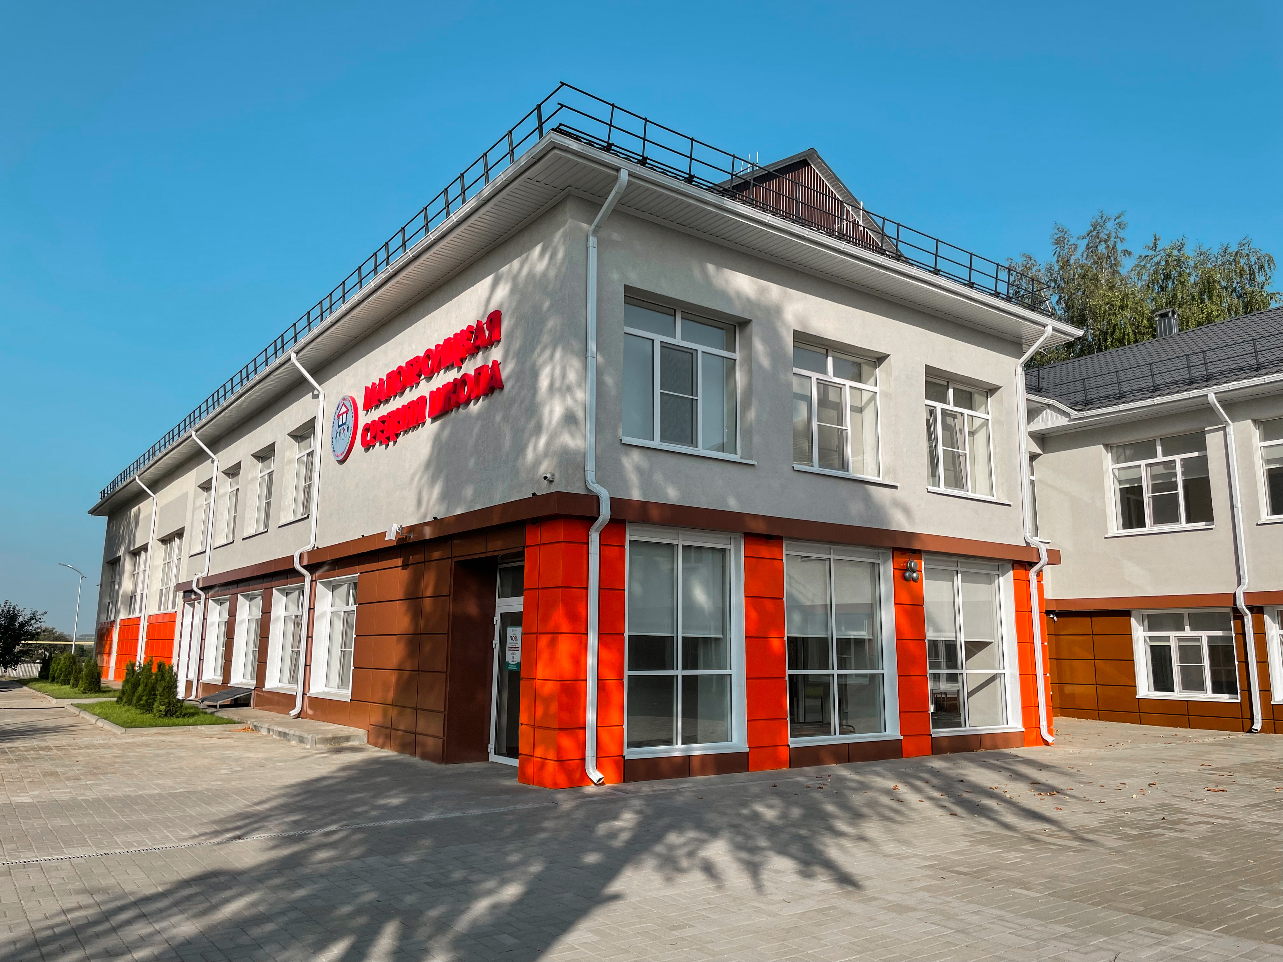

Адрес: Белгородская область, Чернянский район, с.Малотроицкое, ул.Школьная ,дом 1

Отзывы
обучающихся, педагогов, родителей, и результаты дегустации обедов

Отзывы о работе школьной столовой
Я являюсь председателем Управляющего совета школы и мамой двух мальчиков, которые здесь учатся. Часто бываю в школьной столовой. С уверенностью могу сказать, что здесь детей обеспечивают только качественным питанием. Продукты всегда свежие. Ежедневно питаются абсолютно все школьники. Столовая имеет хорошую оснащенность, отличное санитарное состояние. Необычайно приятна в столовой атмосфера тепла и домашнего уюта. На столах всегда есть салфетки, радует сервировка. Дополняет все это красочная наглядная агитация в виде стендов. Персонал столовой всегда встречает детей доброжелательными улыбками. Поэтому дети всегда с удовольствием посещают школьную столовую. Мы, родители, очень рады, что образовательное учреждение заботится не только о питании наших детей в школьной столовой, но и ведет пропаганду здорового питания. Постоянно проводятся мероприятия о здоровом питании с приглашением родителей.
Костромина Е.Г., председатель Управляющего совета школы

Я иногда бываю в школьной столовой. Столовая чистая и уютная, повара приветливы. Сын с удовольствием питается в школе и ему нравится все, что готовят повара.
Локтионова М.И., член родительского комитета, 7 класс
Мой сын учится в 1 классе. В школе получает завтрак и горячий обед, домой приходит всегда сытый с очень хорошим впечатлением от школьной столовой. Любимое блюдо рыбный суп и картофель с котлетой, но особенно нравится школьная запеканка со сгущенным молоком. На выходных всегда просит приготовить запеканку как в школе.
Тойлова О.В.
Питание в нашей столовой можно назвать полезным и вкусным. Ребята моего класса с всегда удовольствием идут в столовую. В классе питаются 100% обучающихся.
Ковалева Е.П. учитель начальных классов, 2 класс
Для успешной учёбы любому школьнику нужно полноценно питаться. Я посещаю нашу школьную столовую и мне нравиться всё, что готовят наши повара. В нашей столовой разнообразное меню. Особенно мне нравится рыба с картошкой. Желаю нашим поварам здоровья и фантазии для новых блюд.
Мухина София, ученица 9 класса
Результаты дегустации завтраков и обедов

Была сегодня на дегустации завтрака в школе. Накормили от души. Попробовала запеканку, чай с сахаром, бутерброд. На мой взгляд, все очень вкусно. Спасибо поварам за работу!
Кулигина Г.В.
Мне удалось побывать в столовой школы. В столовой удобные столы и скамейки. Приветливый персонал. Дегустировала обед. Мне понравилось. Опыт, внедряемый в школы по проверке питания, очень позитивный. Спасибо!
Лаптева Т.Н.
Сегодня побывала на обеде в школьной столовой. Комплексный обед состоял из супа с фрикадельками, картофеля тушеного, котлеты из рыбы и салата. Суп горячий, в меру соленый. Порции достаточные для детей, еда очень вкусная. Я довольна обедом.
Оболенская Г.В.

